Муниципальное бюджетное дошкольное образовательное учреждение
«Ромодановский детский сад комбинированного вида»
Ромодановского муниципального района Республики Мордовия

Памятка для родителей

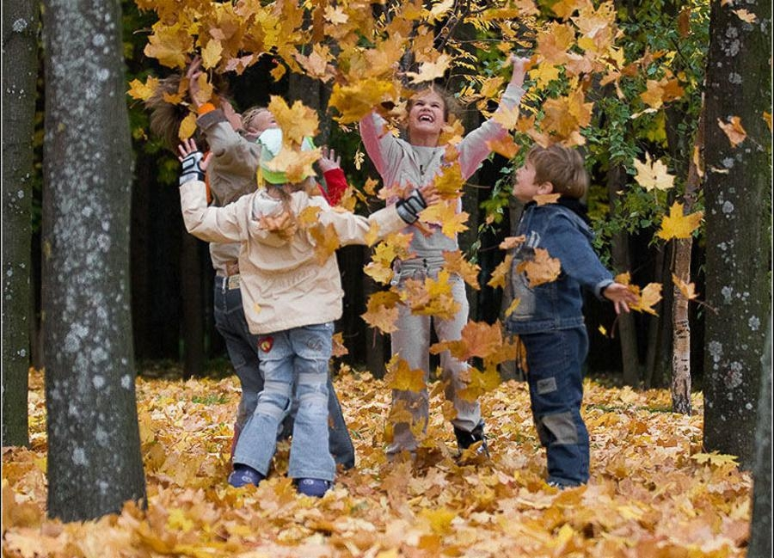

Подготовила: воспитатель
высшей квалификационной категории
Базаркина Людмила Николаевна

п. Ромоданово
2015 г.

В гармонии с природой

Взрослые люди, а тем более ставшие родителями, прекрасно понимают, насколько важно, как взрослым, так и детям расти в гармонии с природой и окружающим миром. Поэтому с раннего детства родители стремятся научить ребенка любить родную природу, понимать ее, наслаждаться ее девственной красотой и черпать необходимые каждому человеку впечатления и знания.
А лучше всего помогают родителям в этом экологические игры для детей. Эти игры очень важны для каждого ребенка, ведь именно в них закладываются основы любви, бережного отношения к природе и связи с окружающим миром. Экологические игры для детей сводятся к ознакомлению ребенка с природой, посредством совместных прогулок на природе, в лесу, с разглядыванием природных красот, со слушанием трелей птиц, с наблюдениями за падающими листьями, за спешащими муравьями, порхающими бабочками и мгновенно зависающими в воздухе стрекозами и другими насекомыми.
У детей довольно рано просыпается интерес к природе, ко всему живому, поэтому экологические игры не только будут развивать вашего ребенка, но и принесут ему непередаваемую радость. Прививать детям любовь к окружающему нас миру, ко всему живому можно практически постоянно. Отправляясь на дачу, не упускайте шанс поиграть с малышом в занимательные игры.
Прогуляйтесь с ним по лесу или вдоль реки, понаблюдайте за квакающими лягушками или медлительными улитками, вместе восхищайтесь распустившимся цветком, вдыхая его непередаваемый аромат.
Вся эта красота заставит вашего ребенка по-другому смотреть на природу и бережнее относиться к ней. Обязательно покажите малышу радугу после летнего дождя, поверьте, тот восторг, который ощутит ваш малыш, оставит незабываемые ощущения в душе ребенка.
Прогуляйтесь в тишине по лесу, рассказывая ребенку о птицах, встречающихся на вашем пути.
Послушайте их необычайно красивые трели, попытайтесь вслушаться и понять их перезвоны и различать их. Покажите ему дятла, добывающего личинку под корой дерева, расскажите малышу как дятлы «лечат» деревья. Возможно, вам удастся встретить в лесу белку или зайца. Даже если нет, вы всегда сможете найти множество сгрызенных шишек под соснами.
Расскажите своему ребенку, чем питается белка и как она грызет шишки. Соревнуйтесь с ним, кто больше узнает деревьев в лесу, цветов в поле, голосов птиц и так далее. Кто больше назовет видов животных, их характерных признаков и их повадки.
Поощряйте вашего ребенка, хвалите его за проявленную смекалку, за обширные знания, поддерживайте интерес ребенка к природе. Находясь дома, вы также можете играть с малышом в экологические игры. Показывайте вашему ребенку картинки с изображением птиц и животных, начиная с простых и обычных, и доходя до самых экзотических.
Учите ребенка объединять их в группы – дикие животные, домашние животные, животные жарких стран и т.п. Неплохо приобрести информационные носители с птичьими голосами или голосами животных.
Слушая их и рассматривая картинки с изображением этих животных или птиц, малыш будет приобщаться к нашей дивной и неподражаемой природе. Неплохо, если родители с детьми смогут повторять птичьи голоса, подражая птичкам.
Это поможет ребенку лучше понимать природу и в будущем, находясь на природе, он уже будет различать и даже понимать голоса птиц. Экологическому воспитанию детей, любви к природе будет способствовать чтение книг о животном и растительном мире. Есть множество замечательных книг, помогающих познакомить малыша с окружающей природой. И рассказы родителей о природе необыкновенно важны, ребенок чувствует эмоциональный настрой, отношение взрослого к братьям нашим меньшим, и учится на примере взрослого выстраивать отношения с окружающим миром. Поведение взрослого должно совпадать с его словами, так как если вы рассказываете о том, что надо беречь природу, а после прогулки или пикника за вами надо убирать мусор или гасить костер, то ребенок скорее скопирует ваше поведение, нежели прислушается к правильным словам. Экологическое воспитание детишек поможет научить их трепетно относиться к природе и всему живому, усвоить правила и нормы окружающего мира. Это повлияет на развитие ребенка, и он вырастет более чутким и добрым человеком, готовым всегда помочь ближнему, а также будет проявлять инициативу в сохранении нашей экологии.

Прикоснитесь к природе всем сердцем
Всё хорошее в людях – из детства! Как истоки добра пробудить? Прикоснуться к природе всем сердцем: Удивиться, узнать, полюбить! Я хочу, чтоб земля расцветала, И росли, как цветы, малыши, Чтоб для них экология стала - Не наукой, а частью души!
С малых лет человек должен познавать природу и непременно учиться любить, оберегать, разумно пользоваться, быть действительно созидающей, а не губительной частью мира. Все начинается с детства. И экологическое воспитание следует начинать как можно раньше, когда сердце ребенка наиболее открыто для добра. Это грамотная, длительная работа взрослых и постоянная работа ума, сердца и рук детей.
Все, конечно, знают, как важно сейчас охранять природу. Эту проблему часто обсуждают по телевидению и в прессе. Само собой разумеется, что дошкольники не в силах решать какие-то крупные задачи по охране природы, но и то немногое, что они делают – заботливое, бережное отношение к живому – вселяет надежду на то, что еще многие поколения будут любоваться и пользоваться дарами удивительной матушки-природы. «Любовь к природе, впрочем, как и всякая человеческая любовь, несомненно, закладывается в нас с детства» (И. С. Соколов-Микитов).
Для того чтобы человек бережно относился к природе, необходимо, чтобы он любил ее. Но если человек почти ничего не знает о природе, не интересуется ею, не видит ее красоты, то и относится к ней безразлично. Таким образом, знания о природе являются обязательным компонентом процесса формирования экологической компетентности, который затем трансформируется в бережное отношение к природе – конечную цель экологического воспитания.
Окно в природу ребенку приоткрывают прежде всего родители. С первых шагов человек постигает мир, учится понимать время, осваивает пространство. Природа занимает, радует, а иногда пугает ребенка. Дети соприкасаются с природой и самостоятельно. Их привлекает всё и все: зеленые луга и леса, яркость цветов, ягоды, бабочки, жуки, снежинки, на стекле – морозный иней, снег по колено.

Уважаемые родители!
Знакомте детей с характерными признаками осени: холодно, идет дождь, на земле лужи, привлекает внимание к ним, приучает замечать состояние погоды. Собираясь на прогулку, говорите о том, что на улице стало холодно, надо теплее одеваться; все люди надевают пальто. В дождливый день, гуляя с ними под зонтом, предлагает посмотреть, как идет дождь; от дождя на дорожках лужи, люди идут под зонтиками. Хорошо рассказать потешку: «Дождик-дождик, полно лить, наших детушек мочить».
стих
Дождь работал во дворе –
Дело было в ноябре:
Он помыл дома и крыши,
И спустившись чуть пониже,
Вымыл стёкла у машины –
Заблестели даже шины!
Он залил к зиме каток,
Чтоб любой кататься смог,
Из своей волшебной лейки
Он помыл в саду скамейки,
И шагнув среди кустов,
Скрылся где-то средь домов.
...Небо серое поблёкло,
Дождь стучался в двери, окна…
Дождь старался и в ненастье
Принести кому-то счастье!
Ю.Тенфьюрд

В ветреный день обратите внимание детей на то, как ветер качает деревья, срывает и крутит листья; можно предложить прислушаться к шуму дождя и ветра. В такие дни малышам дают для игр вертушки, бумажные ленточки, ветряные мельницы.
Во время прогулки можно провести обучающие игры: предложите ребенку найти листья одинаковой с образцом окраски и величины; разложить листья одинакового цвета по возрастающей и убывающей величине; найти самый большой и самый маленький лист.
Во второй и третий периоды осени обращайте внимание детей на то, что листьев на деревьях все меньше, почитайте стихи об осени. Учите различать некоторые садовые цветы по форме, окраске, запаху. Попросите ребенка показать, где цветок, а где листик, где красный (белый, синий) цветок.
Понаблюдайте или расскажите о том, как взрослые убирают урожай овощей.

ЗИМА. Знакомьте детей с зимой во время игр, посильного труда и наблюдений. Ознакомление с наиболее характерными признаками зимнего сезона осуществляйте ежедневно во время прогулок. Чем содержательней и интересней будут организованы прогулки, тем ярче будут впечатления малышей о зиме. Во время прогулки привлекайте их внимание к состоянию неживой природы, учите замечать погоду.
Кратковременные наблюдения малышей за тем, как падает снег, надо связать с их активной деятельностью, прослушиванием стихов. Выйдя на прогулку, ребенок с радостью ловит снег, незаметно для себя постигает его свойства (белый, холодный, тает). Предложите рассмотреть снежинку, упавшую на рукав пальто. Чтобы почувствовать, что снег холодный и от тепла тает, дети должны взять его в руки. По мере того, как зима все больше и больше вступает в свои права, фиксируйте внимание детей на том, как во время снегопада он медленно, хлопьями опускается на землю, как быстро все вокруг преображается. Усилить эмоционально-положительное отношение детей к этому явлению поможет заучивание стихотворения М.Познанской
«Снег идет»
Тихо, тихо снег идет, Белый снег, лохматый. Мы расчистим снег и лед, Во дворе лопатой. От калитки мы с трудом, К дому стежку проведем. Выйдет мама на порог, Скажет: «Кто бы это мог Провести дорожку к нашему порожку?
Другие формы художественного слова (загадки, скороговорки) также помогают малышам запомнить, а затем – точней и образней рассказать и передать в рисунке то, что они видели. Наблюдение зимних явлений в природе должно чередоваться с играми, в которых дети активно познают свойства снега, льда. Обращайте внимание малышей на работу дворника: он сгребает снег, посыпает песком тротуар, чтобы не падали люди. Большое удовольствие доставляют малышам снежные постройки, вокруг которых развертываются увлекательные игры. В теплые дни организуйте лепку из снега. Покажите, как скатать небольшие снежные шары и сделать из них снегурочку, как лепить снежки и бросать их вдаль.
В морозный день предложите послушать, как скрипит снег. Можно рассмотреть следы кошки или проехавших санок, предложите отгадать, чьи это следы, проследите, кто куда ходил. Малышам нравится рисовать на снегу, а затем рассматривать рисунки друг друга. На прогулках надо привлекать детей к наблюдению за птицами, в частности за воробьями. В присутствии детей подкормите птиц, объясните, что зимой птицы особенно нуждаются в заботе людей. Со временем малыши сами начнут принимать непосредственное участие в кормлении птиц. Наблюдайте, как воробьи прыгают, клюют крошки, чирикают, улетают при неосторожном движении.
Весна. Знакомить малышей с весенними явлениями нужно тогда, когда наступают заметные изменения в природе. Собираясь с детьми на прогулку, говорите: «Сегодня тепло, светит солнце, не нужно надевать теплого шарфа...» Чтобы дети увидели и почувствовали эти изменения, можно использовать разнообразные приемы: предложить им, зажмурив глаза, подставить лицо под солнечные лучи, попробовать, как нагрелась на солнце одежда, пойти посмотреть, как тает снег на снежной горке, где недавно еще катались на санках, как осела снежная баба, которую слепили дети. Весной следует совершить прогулку в сад, обратите внимание малышей на то, что на деревьях много красивых цветов и зеленых листьев, объясните, что цветы не надо рвать – на их месте вырастут яблоки, вишни. Во время прогулок покажите появившуюся первую траву, предложите найти еще места, где она выросла, приучайте беречь зеленые всходы. Большую радость доставляют детям весенние цветы. Малыши рассматривают одуванчики, определяют, какого они цвета.
Вызывает у малышей интерес и появление насекомых. На прогулке познакомьте их с бабочкой, жуками, кузнечиком; с особенностями их внешнего вида, движениями; дети следят за полетом бабочек (порхают), жуков (они летают и ползают); узнают, что кузнечик прыгает. Все наблюдения проводите в естественных условиях - на природе. Летом возможности для ознакомления детей с природой значительно расширяются. Гуляя с детьми, обращайте их внимание на состояние погоды, учтите бережному отношению к растениям. Рассматривая цветы, малыши замечают, что все они разные. Постепенно знакомьте детей с названиями некоторых цветов (ромашка, лютик, колокольчик), предложите внимательно рассмотреть их, найти листья, цветки; сравните различные цветы по окраске, величине цветов, листьев. Учите детей составлять букеты. Привлекайте внимание детей к деревьям и кустарникам. Объясните, что в лесу много деревьев, что они высокие, на деревьях много зеленых листьев, листья разные (на четвертом году жизни дети могут узнавать и называть 2-3 дерева с ярко выраженными отличительными признаками: береза, дуб, клен, ель и др.), что у дуба – желуди, у ели – шишки и т.д. Желательно показать детям кустики земляники, объяснить, что зеленые ягоды рвать нельзя, а красные – спелые – можно собирать; предложите понюхать ягоды. Следует приучать детей собирать ягоды осторожно. Можно показать детям и грибы, рассказать, что у гриба есть шляпка, что в лесу много разных грибов. Во время прогулок знакомьте детей с насекомыми: расскажите об особенностях их внешнего вида.

Что прочитать детям о природе
Расширяя круг представлений ребенка о природе, взрослый должен умело подбирать литературу для чтения.
Множество вопросов возникает у ребят о сути явлений, происходящих в неживой природе. Какими бывают облака? Как зарождается снег? Что такое иней?
Ответы на эти вопросы можно найти в книге В. Архангельской «Путешествие капли воды».
А сколько удивительного в поведении животных! Описание некоторых особенностей поведения домашних животных Вы найдете в книгах
В.Иванова «Чиль»,
И.Акимушкина «Это все кошки»,
А.Бострома «Как кошки ловят рыбу?»,
Н.Раковский «Веселые чемпионы» и др.
Много интересного о поведении птиц ребят узнают из книг Г. Скребицкого «Лесной голосок»,
Д.Горлова «Про птиц и зверей»,
Е Суворовой «Птичьи заботы»,
Е.Чарушина «В лесу»,
В. Чаплиной «Случайные встречи»,
М. Зверева «Лесное бюро погоды»,
Н. Сладкова «В лесу и на реке», «Птица Чечевица»,
В. Бианки «Лесные домишки» и др.
С помощью художественной литературы можно познакомить детей с интересными повадками хорошо знакомых насекомых. О муравьях рассказывают книги Н. Розанова «Муравей Красная точка», «Подземный путешественник», «На зеленой иголке. О бабочках и стрекозах – книги Ф.Льва «Потому что они красивые»,
И. Стекольникова «Необыкновенный махаон», В.Танасийчука «Шестиногие соседи»,
«Сколько глаз у стрекозы?»,
А. Михайлова «Вот так куколка!», А Фета «Бабочка».
Заслуживают внимания познавательные книги отечественных авторов:
А.Э.Брем «Жизнь животных»,
В.В. Зотов «Лесная азбука».
Интересны книги Т.А.Шарагиной, вышедшие в издательстве «Гном» под рубрикой «Знакомство с окружающим миром.
Развитие речи»: «Какие звери живут в лесу?», «Деревья. Какие они?», «Насекомые. Какие они?». Эти книги – недорогие, но емкие по содержанию, ценные в познавательном отношении. Автор сопровождает их своими красивыми и легкими для восприятия стихотворениями.
Также можно рекомендовать серию познавательных книг А.И.Шапиро «Твоя первая научная лаборатория», выпущенную издательством «Мозаика – Синтез». Книги этой серии – настоящие путеводители в удивительный мир науки, в них включены описания занимательных опытов и экспериментов.

